L. M., OO3, nastava u kući
UPUTE ZA NASTAVU NA DALJINU,
ČETVRTAK, 2.04.2020.

- UVODNI DIO:
Odredite vremenske prilike te na plakatu zalijepite oblake (ukoliko je oblačno), kišu (ukoliko pada kiša) ili ostavite samo sunce, ako je sunčano). Na panou s orijentacijom u vremenu po danima, zajednički s učenikom stavite označivač na četvrti dan u tjednu te tu zalijepite kartice s fotografijama nastavnih materijala koje ćete koristiti: škare, ljepilo, računalo, metalofon.

- RADNI ODGOJ
Nastavna jedinica: Rad s papirom – uskrsna košarica.
Ukrasite po želji košaricu koju ste izradili na prethodnom satu. Potičite učenika da sudjeluje u savijanju papira, rezanju škarama i lijepljenju.

- TJELESNA I ZDRAVSTVENA KULTURA
Nastavna jedinica: Svjetski dan zdravlja – 7.04.
Ovaj mjesec obilježavamo Svjetski dan zdravlja. Uz zdravu hranu, higijenu i
dovoljno sna, najvažnije za naše zdravlje je kretanje i boravak na svježem
zraku. Stoga, izađite van i krećite se na željeni način na svježem zraku!

- RAZVOJ KREATIVNOSTI
Nastavna jedinica: Poznate skladbe.
Slušajte učeniku poznate skladbe (npr. „Proljeće u srcu“, „Visibaba mala“, „Dukatino - higijena“, „Hoki-poki“ ili neku drugu) te potaknite učenika da svira ritam na metalofonu ili zvečkom uz slušanje.

- ZAVRŠNI DIO:
Zajedničkim snagama pospremite nastavne materijale.

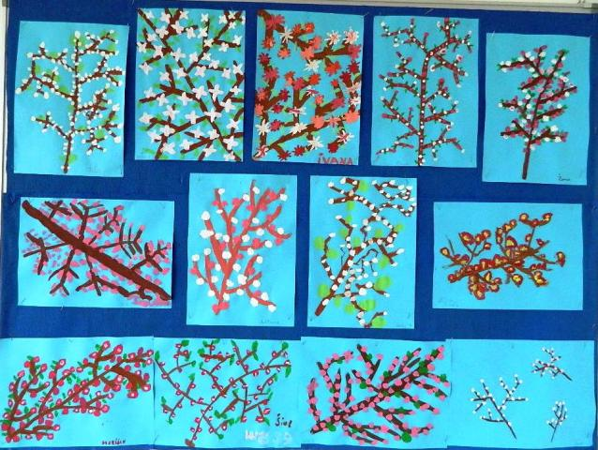

- primjer za likovni rad, izvor fotografije: internetska stranica OŠ Braće Ribar Posedarje: http://www.os-brace-ribar-posedarje.skole.hr/

